**UPISI U VIŠE GODINE PRIJEDIPLOMSKOG I DIPLOMSKIH STUDIJA FAKULTETA ZA BIOTEHNOLOGIJU I RAZVOJ LIJEKOVA**

**AKADEMSKA GODINA 2024./2025.**

**Upisi u više godine prijediplomskog i diplomskih studija Fakultet za biotehnologiju i razvoj lijekova provodit će se online putem** [**web aplikacije**](https://isvuri.biotech.uniri.hr/digupisi/) **koja će biti dostupna u periodu od 08.00 sati 09. rujna do 14.00 sati 20. rujna 2024. godine**

* **Prije slanja upisne dokumentacije, ali tek nakon što su upisane sve ocjene, studenti koji nisu obavili sve predmete su se dužni javiti mailom ECTS koordinatorici najkasnije do 17. rujna 2024., koja studentu odobrava popis kolegija za upis u sljedećoj godini.**
* **Studenti koji su obavili sve obveze iz prethodne akademske godine ne trebaju se javljati ECTS koordinatorici**

**ECTS koordinatorica:** doc. dr. sc. Nikolina Vidović– [nikolina.vidovic@biotech.uniri.hr](mailto:nikolina.vidovic@biotech.uniri.hr)

Detaljnije upute o daljnjem tijeku upisa biti će dostupne unutar aplikacije.

**DOKUMENTI POTREBNI ZA UPIS:**

1. [Obrazac za upis u ak. g. 2024./2025.](https://studentska.uniri.hr/dokumenti/OBRAZAC_ZA_UPIS_statisti%C4%8Dki_2024-2025_dvostrani.docx.pdf)
2. Priznanica o uplati troškova upisa u više godine studija u iznosu od 40,00 €
3. Priznanica o uplati participacije troškova školarine (prema  [Odluci Senata o visini participacije](https://uniri.hr/wp-content/uploads/2024/07/93-Procisceni-tekst-Odluke_SKOLARINE-I-KRITERIJI-PARTICIPIRANJA-2024_2025.pdf) ) za studente koji plaćaju školarinu
4. Preslika bjanko zadužnice za drugu ratu školarine ovjerena od javnog bilježnika (za studente koji školarinu plaćaju na dvije rate)

**Studenti koji školarinu plaćaju na rate OBAVEZNI su Studentskoj službi dostaviti ORIGINAL bjanko zadužnice, osobno ili zemaljskom preporučenom poštom, najkasnije do 07. listopada 2024. godine.**

*U svrhu ostvarivanja više razine prava na studentsku prehranu pristupnici prilikom upisa prilažu:

* **Potvrdu o prebivalištu** za studenta čije je prebivalište izvan županije u kojoj je sjedište visokog učilišta ili čije je prebivalište unutar županije u kojoj je sjedište visokog učilišta, ali se studentu priznaje viša razina prava radi geografskih i prometnih osobitosti prebivališta

(priznaju se elektronički zapisi izdani putem sustava e-Građani)

* **Rješenje Hrvatskog olimpijskog odbora** za vrhunskog sportaša s prebivalištem izvan županije u kojoj je sjedište visokog učilišta.

**Podaci za uplatu iznosa troškova upisnine i troškova participacije školarine za studente koji plaćaju studij**

Sveučilište u Rijeci

Odjel za biotehnologiju

Radmile Matejčić 2, 51000 Rijeka

**IBAN: HR3724020061400006958**

**Uplatu izvršiti na gore navedene podatke.**

Model: **00**

Poziv na broj primatelja: **OIB** (upisati vlastiti OIB) **– 2** (za uplatu troškova **upisnine**)

**OIB** (upisati vlastiti OIB) **– 1** (za uplatu troškova **školarine**)

Opis plaćanja: **ime i prezime, upisnina/školarina**

Primjer ispravno popunjene uplatnice za upisninu u 2024./2025. akademskoj godini:

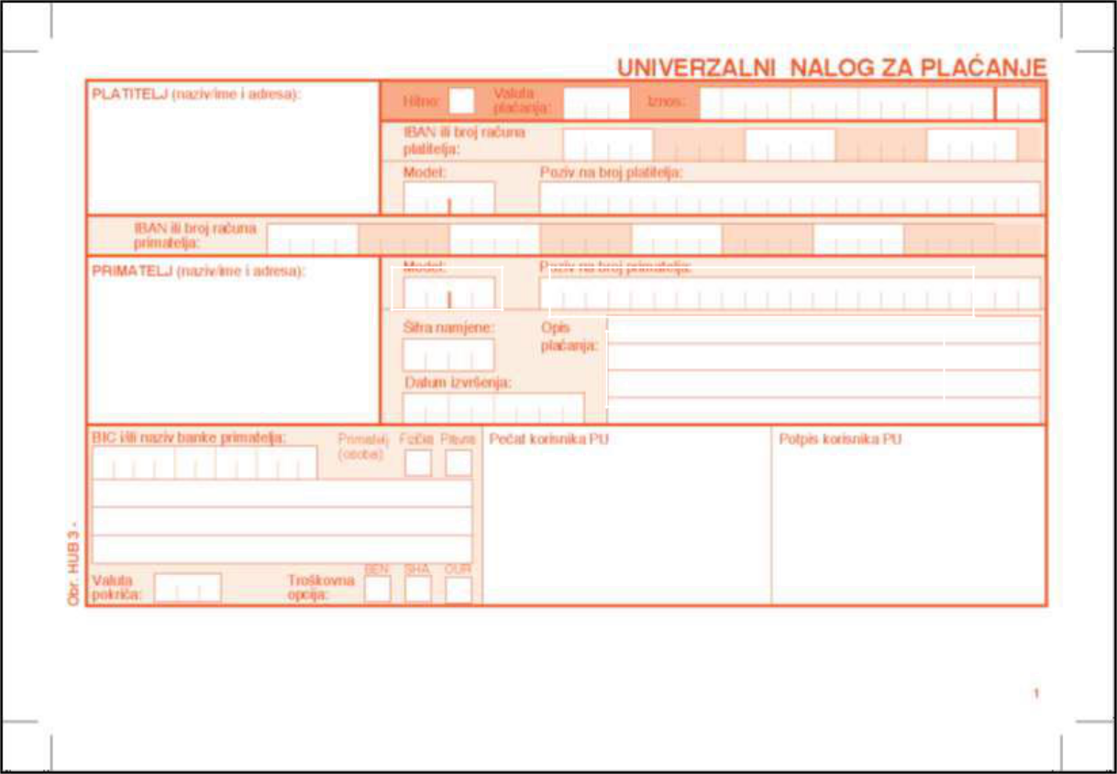

**40,00 €**

**Ime i prezime pristupnika**

**Ulica i kućni broj**

**Poštanski broj i mjesto**

**HR3724020061400006958**

**HR 00**

**Sveučilište u Rijeci**

**Fakultet za biotehnologiju i razvoj lijekova**

**Radmile Matejčić 2**

**51000 Rijeka**

**O I B** *(upisati vlastiti OIB)* **- 2**

**Ime i prezime – upisnina**

Primjer ispravno popunjene uplatnice za participaciju u troškovima studija za 2024./2025. akademsku godinu:

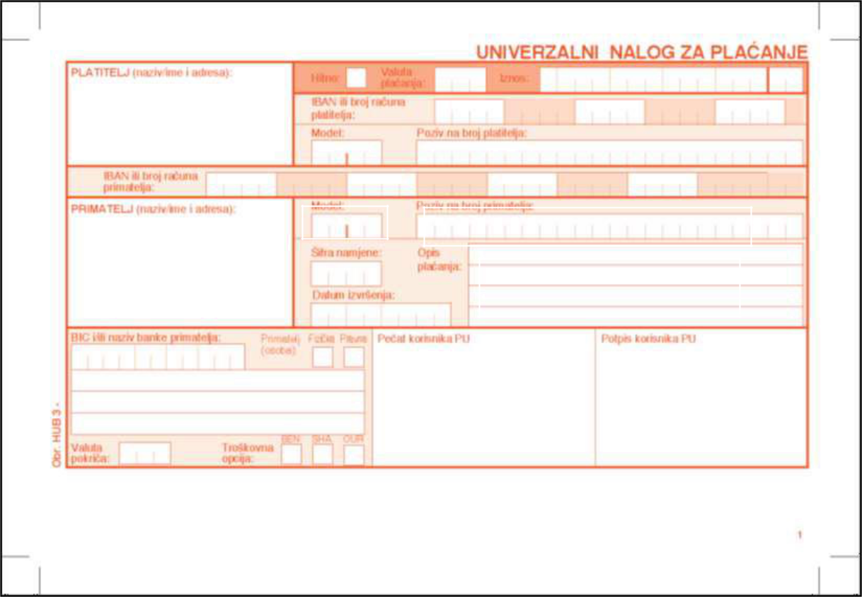

**XXXX,XX**

**Ime i prezime pristupnika**

**Ulica i kućni broj**

**Poštanski broj i mjesto**

**HR3724020061400006958**

**Sveučilište u Rijeci**

**Fakultet za biotehnologiju i razvoj lijekova**

**Radmile Matejčić 2**

**51000 Rijeka**

**HR 00**

**O I B** *(upisati vlastiti OIB)* **- 1**

**Ime i prezime – školarina**